Постановление Правительства Красноярского края "О введении режима чрезвычайной ситуации в лесах Красноярского края"
2 июля 2020, четверг


ПРАВИТЕЛЬСТВО КРАСНОЯРСКОГО КРАЯ
Постановление
02.07.2020 | № 478-п
О введении режима чрезвычайной ситуации в лесах Красноярского края
В соответствии с Федеральным законом от 21.12.1994 № 68-ФЗ «О защите населения и территорий от чрезвычайных ситуаций природного и техногенного характера», постановлением Правительства Российской Федерации от 30.12.2003 № 794 «О единой государственной системе предупреждения и ликвидации чрезвычайных ситуаций», постановлением Правительства Российской Федерации от 17.05.2011 № 376 «О чрезвычайных ситуациях в лесах, возникших вследствие лесных пожаров», статьей 103 Устава Красноярского края, Законом Красноярского края от 10.02.2000 № 9-631 «О защите населения и территории Красноярского края от чрезвычайных ситуаций природного и техногенного характера», учитывая решение краевой комиссии по предупреждению и ликвидации чрезвычайных ситуаций и обеспечению пожарной безопасности от 02.07.2020 № 52, в связи с установившейся устойчивой сухой и жаркой погодой, способствующей резкому росту количества и площади пожаров в лесах, в целях предупреждения и ликвидации чрезвычайной ситуации, вызванной лесными пожарами, ПОСТАНОВЛЯЮ:
1. Ввести со 2 июля 2020 года режим чрезвычайной ситуации в лесах Красноярского края.
2. Определить зоной чрезвычайной ситуации территорию Красноярского края.
3. Рекомендовать Главному управлению Министерства Российской Федерации по делам гражданской обороны, чрезвычайным ситуациям и ликвидации последствий стихийных бедствий по Красноярскому краю в установленном законодательством порядке привлечь к проведению мероприятий по предупреждению и ликвидации чрезвычайной ситуации, вызванной лесными пожарами:
необходимые силы и средства территориальной подсистемы единой государственной системы предупреждения и ликвидации чрезвычайных ситуаций Красноярского края;
силы и средства органов местного самоуправления муниципальных образований Красноярского края;
нештатные и общественные аварийно-спасательные формирования, а также спасателей, не входящих в состав указанных формирований;
на добровольной основе население, оказавшееся в зоне чрезвычайной ситуации, к проведению неотложных работ, а также отдельных граждан, не являющихся спасателями, к проведению аварийно-спасательных работ.
4. Рекомендовать главам муниципальных образований Красноярского края:
организовать доведение информации о введении режима чрезвычайной ситуации в лесах Красноярского края до населения и руководителей организаций;
организовать разъяснительную работу с населением о запрете выжигания хвороста, лесной подстилки, сухой травы, древесных остатков, а также разведения открытого огня.
5. Министерству лесного хозяйства Красноярского края:
ввести ограничение пребывания граждан в лесах и въезда в них транспортных средств;
обеспечить участие руководящего состава лесничеств в составе оперативных штабов муниципальных образований Красноярского края;
организовать необходимую работу по тушению лесных пожаров на территории Красноярского края;
обеспечить в случае необходимости переброску дополнительных сил и средств для тушения лесных пожаров в рамках межбазового маневрирования;
привлечь в установленном порядке силы и средства федеральных органов исполнительной власти при недостаточности сил и средств органов местного самоуправления и органов исполнительной власти Красноярского края.
6. Рекомендовать Главному управлению Министерства внутренних дел Российской Федерации по Красноярскому краю:
принять меры по усилению охраны общественного порядка и объектов, обеспечивающих жизнедеятельность населения, в местах пожаров и на прилегающих к ним территориях;
в пределах своих полномочий оказать содействие по ограничению пребывания граждан в лесах и въезда в них транспортных средств.
7. Контроль за исполнением постановления возложить на заместителя председателя Правительства Красноярского края А.Г. Цыкалова.
8. Опубликовать постановление в газете «Наш Красноярский край» и на «Официальном интернет-портале правовой информации Красноярского края» (www.zakon.krskstate.ru).
9. Постановление вступает в силу со дня подписания.

Первый заместитель
Губернатора края –
председатель
Правительства края
Ю.А. Лапшин

Из-за сухой погоды в лесах Красноярского края вновь введен режим ЧС

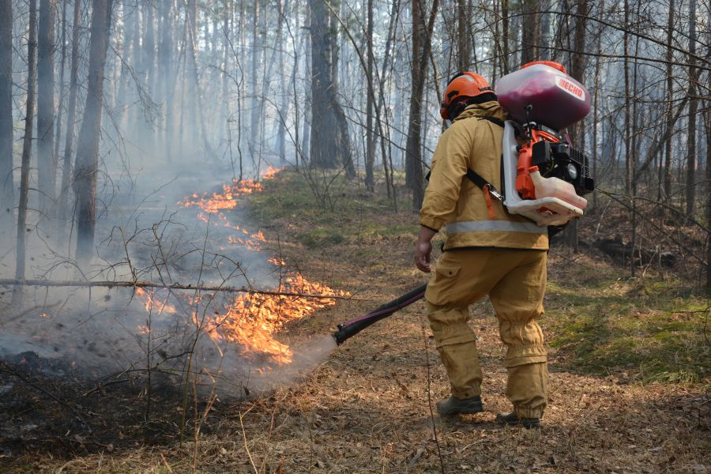

Как сообщают синоптики, в ближайшие дни на большей части региона ожидается сухая и жаркая погода. Как следствие, осложнится лесопожарная обстановка.
На севере края и в Приангарье высокая грозовая активность способствует росту числа и площадей лесных пожаров. Основная их часть действует в труднодоступных территориях, где почти нет дорог и возможности проехать тяжелой технике. Лесным пожарным, которых к очагам возгораний доставляют авиацией, тушить возгорания приходится вручную. Они прокладывают минерализованные полосы, разбирают буреломы – делают все, чтобы остановить распространение огня.
- Введение режима ЧС в лесах – это превентивная мера, которая позволит привлечь к тушению дополнительные силы, людей и технику.
Жителям края, в связи с режимом ЧС, рекомендуют отказаться от походов в лес, чтобы не усугублять ситуацию. Въезд транспорта в леса также ограничен.
Лесопожарная обстановка в регионе находится под круглосуточным наблюдением региональной диспетчерской службы.
Напомним, режим ЧС уже вводился в лесах региона - в 20-х числах апреля, в середине мая он был снят.
При обнаружении возгорания в лесу необходимо немедленно звонить на телефон 112, прямую линию лесной охраны 8-800-100-94-00 или сообщать при помощи мобильного приложения «Берегите лес».

Прошлым летом около миллиона гектаров тайги растворилось в удушливом дыму, который распространился далеко за пределы края. В этом году из-за аномально жаркой погоды напряженная ситуация сложилась уже в апреле. И сейчас, по оперативной информации на 2 июля, в регионе действует 90 лесных пожаров – в Богучанском, Эвенкийском, Енисейском и некоторых других районах. Более 900 человек мобилизованы на борьбу с огненной стихией.
Конечно, хотелось бы, чтобы таких задач было как можно меньше, но… Основной причиной возгорания в труднодоступных местах считаются сухие грозы, и предотвратить их возникновение – по крайней мере пока – невозможно.
Но все необходимые меры для того, чтобы избежать серьезных последствий, предпринимаются. Одна из недавних новаций – расширение системы мониторинга.
Если ранее она была трехступенчатой и делилась на «наземный мониторинг» – обследование доступных для проезда территорий, авиационное патрулирование и космомониторинг, когда каждые два часа в региональный диспетчерский центр передается информация со спутников и специалисты проверяют данные о действующих термоточках, – то с прошлого года для раннего обнаружения добавились еще десятки поворотных видеокамер со специальным программным обеспечением, установленных на вышках сотовой связи.
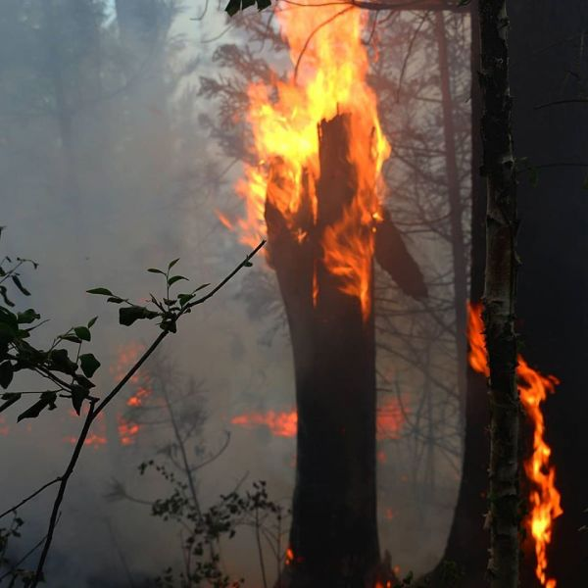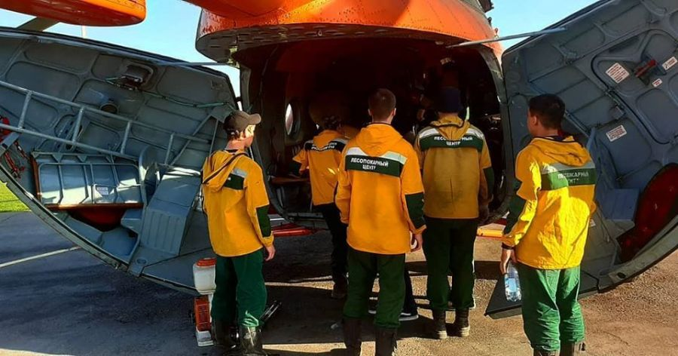
Радиус обзора каждой камеры – несколько десятков километров, с точностью до 150 метров она способна определить местоположение очага – вплоть до непотушенного костра. За этот год ими уже было зафиксировано около 500 возгораний.
Кроме этого, в этом году на трех территориях региона – Тасеевском, Енисейском и Кежемском районах – разместили 60 парашютистов-пожарных, которые сейчас обеспечиваются новым специнвентарем. Что это дает? При авиапатрулировании сразу после обнаружения очага они могут спуститься вниз и оперативно приступить к тушению пожара, что существенно экономит время.
Но даже самая совершенная техника бессильна перед огнем в том случае, если нет самоотверженных людей, которые готовы сутками держать оборону в сложнейшей ситуации. Лишь тот, кому довелось увидеть крупный пожар в лесу, знает, насколько это страшно: особенно когда деревья горят с разных сторон, дует сильный ветер – ощущение, что попал в огненную ловушку.
Позвони первым!

Лес для сибиряков – это не просто часть пейзажа, но и настоящий друг, врач, кормилец. Не будем же равнодушны в том случае, если мы стали свидетелями лесного пожара, – возможно, именно наше сообщение позволит спасти десятки гектаров тайги.
О возгораниях и других происшествиях в лесах жители края могут сообщать по телефону лесной охраны 8 800 100-94-00 или 112.

Инструктор противопожарной профилактики Гали Ахматшин

